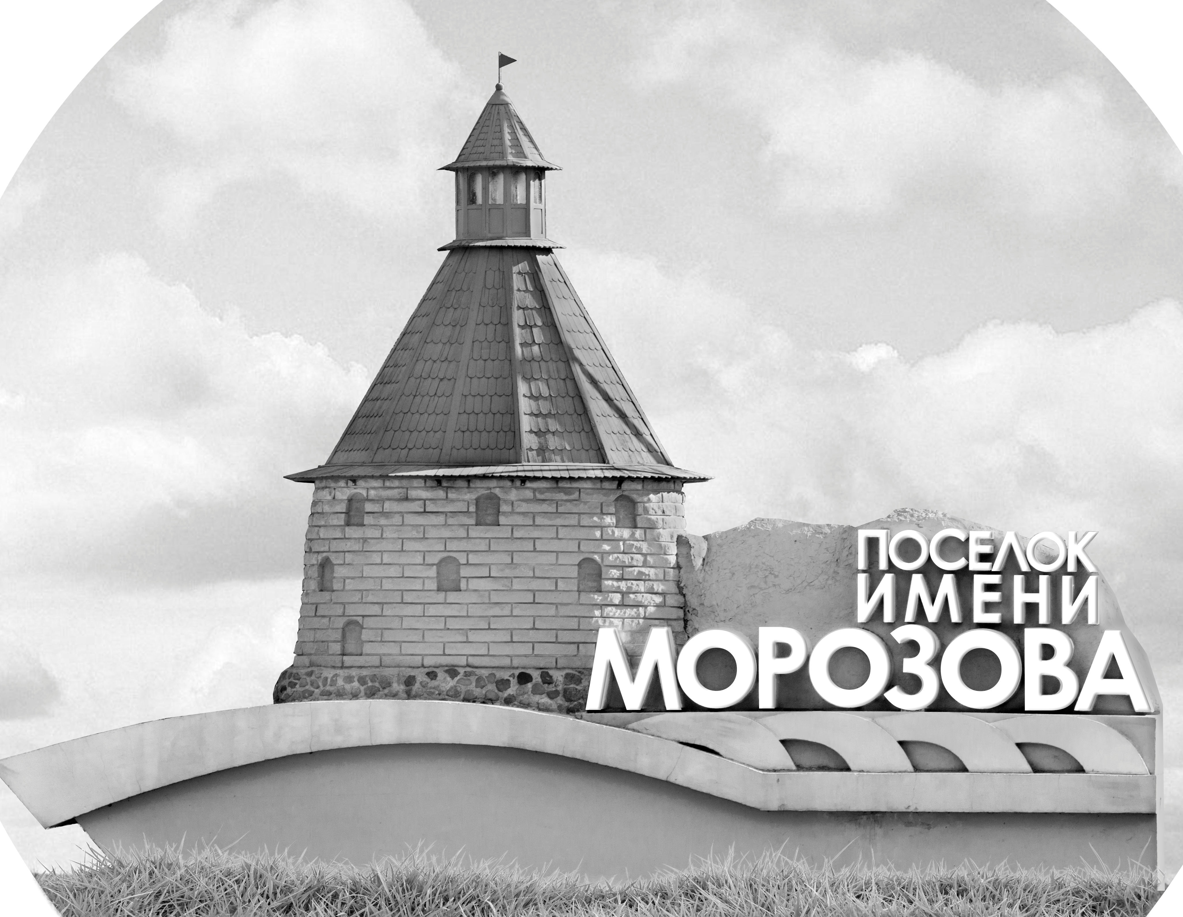 | ОФИЦИАЛЬНЫЙ ПРОТОКОЛ МАТЧА | Год рождения/Дивизион
 |  | 2009
1
Соревнование | Кубок ЛАДОГИ |  |  | Дата | 26.03.2019 | Игра № | 5
Место проведения | ЛЕНИНГРАДСКАЯ ОБЛАСТЬ | Арена | «ХОРС» | Время | 18-00 | Зрители | 100

«A» «СКА-Варяги» пос. им. Морозова Ленинградская обл. |  |  |  |  |  | Взятие ворот |  |  |  |  |  |  | Удаления
№ | Фамилия Имя |  | (К/А) | Поз. | Игр. | # | Время |  | Г | А 1 | А 2 | ИС | Время |  | № | Мин | Нарушение | Начало |  | Оконч.
22 | Наготин Василий |  |  | В | Да | 1 | 7 | 07 | 33 | 26 | 73 | +1 | 24 | 34 | 71 | 2 | ПОДН | 24 | 34 | 26 | 34
30 | Стефеев Игорь |  |  | В | Да | 2 | 19 | 15 | 13 |  |  |  | 38 | 38 | 13 | 2 | УД-КЛ | 38 | 38 | 40 | 38
4 | Болмат Константин |  |  | Н | Да | 3 | 32 | 19 | 13 | 77 |  |  | 43 | 57 | 21 | 2 | ПОДН | 43 | 57 | 45 | 00
10 | Сальник Максим |  |  | Н | Да | 4 | 32 | 49 | 23 | 77
13 | Катеев Тимур * |  |  | Н | Да
14 | Баскаков Даниил |  |  | З | Да
17 | Сидоров Дмитрий |  |  | Н | Да
19 | Андреев Тимофей |  |  | З | Да
21 | Шальнев Даниил |  |  | З | Да
23 | Шарапов Ярослав |  |  | Н | Да
26 | Шестаков Богдан |  |  | З | Да
33 | Долгоруков Егор |  | К | Н | Да
43 | Тимофеев Илья |  |  | Н | Да
55 | Кулуга Тимофей |  |  | З | Да
66 | Семёнов Денис |  |  | Н | Да
71 | Коркишко Арсений |  | А | З | Да
72 | Пудичев Макар |  |  | З | Да
73 | Батищев Яков |  |  | Н | Да
77 | Митрофанов Александр |  |  | Н | Да
78 | Налбандян Руслан |  | А | Н | Да
Главный тренер |  | Зимин Денис |  |  |  | Тренер |  | Рыков Егор |  |  |  |  |  |  |  |  | подпись | ‌

«Б» «Заневский молот» ЗГП, Ленинградская область |  |  |  |  |  | Взятие ворот |  |  |  |  |  |  | Удаления
№ | Фамилия Имя |  | (К/А) | Поз. | Игр. | # | Время |  | Г | А 1 | А 2 | ИС | Время |  | № | Мин | Нарушение |  | Начало |  | Оконч.
51 | Боровиков Макар * |  |  | В | Да | 1 | 4 | 02 | 5 | 91 |  |  | 5 | 52 | 31 | 2 | ПОДН |  | 5 | 52 | 7 | 07
 |  |  |  |  |  | 2 | 22 | 24 | 9 | 5 |  |  | 12 | 26 | 81 | 2 | НП-АТ |  | 12 | 26 | 14 | 26
2 | Жаворонков Павел |  |  | З | Да | 3 | 32 | 02 | 9 | 91 |  |  | 15 | 10 | 2 | 2 | НП-АТ |  | 15 | 10 | 17 | 10
5 | Лозовой Дмитрий |  |  | З | Да | 4 | 36 | 38 | 10 | 92 |  |  | 37 | 16 | 9 | 2 | ЗД-КЛ |  | 37 | 16 | 39 | 16
9 | Коваленко Тимур |  |  | Н | Да | 5 | 45 | 00 | 92 |  |  | БП
10 | Никонов Артём |  | А | Н | Да
13 | Пивкин Даниил |  |  | З | Да
17 | Зобачев Денис |  |  | З | Да
27 | Гуляев Ярослав |  |  | Н | Да
31 | Негриняк Марк |  |  | Н | Да
45 | Шифоростов Глеб |  |  | Н | Да
48 | Сидоров Илья |  |  | З | Да
63 | Кузнецов Ярослав |  | А | Н | Да
81 | Иванов Даниил |  |  | З | Да
91 | Дойников Вадим |  |  | З | Да
92 | Сорокин Ярослав |  | К | Н | Да
Главный тренер |  | Филиппенко Кирилл |  |  |  | Тренер |  | Сергеев Иван |  |  |  |  |  |  |  |  | подпись | ‌

Послематчевые броски |  |  |  |  | Игра вратарей |  |  |  | По периодам |  | 1 | 2 | 3 | ОТ | ПБ | Общ. | Время игры
«А» | «Б» | Вр «А» | Вр «Б» | Счет | Время |  | «А» | «Б» | Взятие ворот | «А» | 1 | 1 | 2 |  | 0 | 4 | Начало | 18 | 08
77 | 5* | 30 | 51 | 0 - 0 | 0 | 00 | 22 | 51 |  | «Б» | 1 | 1 | 2 |  | 1 | 5 | Окончание | 19 | 22
55 | 9 | 30 | 51 | 1 - 1 | 22 | 24 | 30 | 51 | Штрафное время | «А» |  | 2 | 4 |  |  | 6 | Тайм-аут «А» | 43 | 57
13 | 63 | 30 | 51 | 1 - 1 | 45 | 00 | 30 | 51 |  | «Б» | 4 | 2 | 2 |  |  | 8 | Тайм-аут «Б»
55 | 92 | 30 | 51 | 1 - 2 |  |  |  |  | Броски по воротам | «А»
 |  |  |  |  |  |  |  |  |  | «Б» |  |  |  |  |  |  | ‌
 |  |  |  |  |  |  |  |  | Судьи при оштрафованных игроках | ‌ |  |  |  | Судья времени игры
 |  |  |  |  |  |  |  |  |  | ‌ |  |  |  | Секретарь
 |  |  |  |  |  |  |  |  | ‌Информатор | ‌ |  |  |  | подпись  ‌

Главный судья |  | Лучшие игроки матча | «СКА-Варяги» | Катеев Тимур № 13
Главный судья |  |  | «Заневский молот» | Боровиков Макар № 51
подписи |  | Инспектор | ‌ | Замечания на обороте | Да | Нет

